Утверждены документы
для профилактических визитов трудинспекторов
Обращаем внимание на Приказ Роструда от 14.03.2023 N 53.

 | ИЗ ДОКУМЕНТА ВЫ УЗНАЕТЕ  Роструд утвердил формы документов, которые используются при организации и проведении профилактических визитов. В частности:  - решение о проведении профилактического визита;  - уведомление контролируемого лица о проведении профилактического визита;  - акт профилактического визита.
 | КАК НАЙТИ ДОКУМЕНТ В КОНСУЛЬТАНТПЛЮС  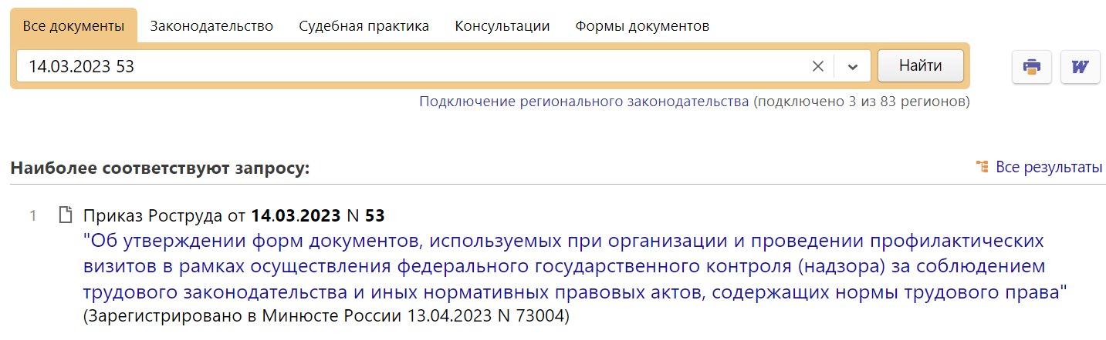
 | ДОПОЛНИТЕЛЬНАЯ ИНФОРМАЦИЯ  Подробнее о том, как Роструд (ГИТ) осуществляет профилактический визит, читайте в Готовом решении: Как Роструд (ГИТ) проводит профилактические мероприятия (КонсультантПлюс, 2023).
 | 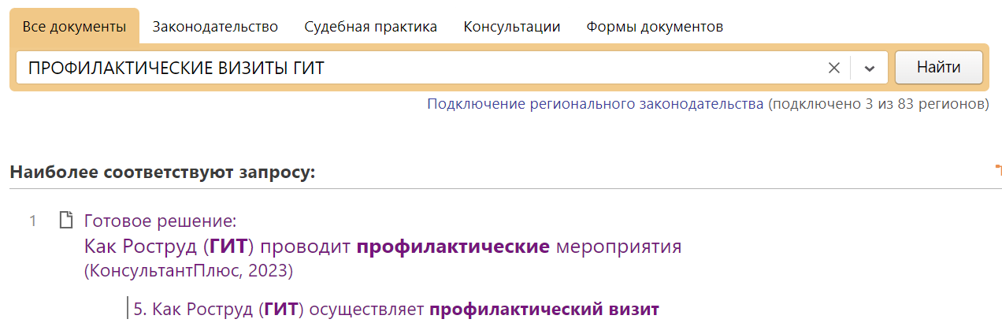
1

